«Защитите Вашего ребёнка от курения»!  Памятка для подростков | «Защитите Вашего ребёнка от курения»!  Памятка для подростков | «Защитите Вашего ребёнка от курения»!  Памятка для подростков
Знаешь ли ты, что:  Легальный статус табака многих заставляет относиться к нему, как к безобидной забаве. Тем не менее, современная медицина убедительно доказывает вред курения на здоровье человека.  Табак можно отнести к наиболее опасным, разрешённым законом наркотикам. Он вызывает более выраженную зависимость, чем алкоголь. Вы видели человека, которому надо каждый час выпить рюмку? А тех, кто бегает в курилку каждые 60 минут, ещё больше.  Влияние курения на организм сильнее, чем у антидепрессантов и транквилизаторов. Быстрое привыкание, сильная зависимость и огромный ущерб здоровью — особенности этой вредной привычки. И это делает её главной проблемой современной системы здравоохранения. Особенно актуально это для нашей страны: по статистике 40 % россиян курят.  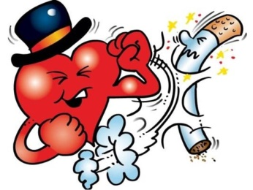 | Знаешь ли ты, что:  - сигаретный дым содержит более 1200 вредных веществ, среди которых — смолы, продукты распада тяжелых металлов и канцерогены (вещества, провоцирующие развитие раковых заболеваний),  - все ткани и органы курильщика испытывают недостаток кислорода. Отсюда постоянное чувство усталости, частые заболевания и стрессы.  - эта вредная привычка — прямая причина хронической обструктивной болезни легких, язв желудка и пищевода, онкологических заболеваний.  - во время курения сосуды сужаются, и кровь насыщается углекислым газом. В результате сердцу приходится значительно увеличивать силу толчка для поддержания движения крови. Оно быстрее изнашивается, высок риск инфаркта миокарда.  - доказано, что курение ослабляет слух.  - вредная привычка отнимает в среднем 8 лет жизни. | Факты о вреде курения.  - Каждый день в мире умирают от сигарет 14 000 человек.  - В России табакокурение уносит жизни 330–400 тысяч людей в год.  - Не столько интересный, сколько печальный факт о курении — в 20 веке из-за никотина умерли 100 миллионов жителей нашей планеты. Чтобы оценить масштабы, представьте 10 мегаполисов размером с Москву.  - Ещё один интересный факт о вреде курения — в России курильщиками являются 60% мужчин. А количество курящих женщин с 90-х годов 20 века увеличилось вдвое.  - Четверть несовершеннолетних курящих пристрастилась к сигаретам в возрасте до 10 лет.  - Около 50 миллионов беременных женщин вынуждены дышать ядовитым табачным дымом.

«Защитите Вашего ребёнка от курения»!  Памятка для подростков | Мифическая «лёгкость»  Любителям сигарет с пометкой lights стоит знать – вред от лёгких сигарет ничуть не меньше, чем от обычных. Надписи superlights и lights запрещены более чем в 40 странах мира – и это неслучайно.  Рекламный ход с «заботой» о здоровье покупателей очень выгоден производителям табачной продукции, поэтому о вреде лёгких сигарет говорят только независимые специалисты.  Ментоловые или шоколадные сигареты очень привлекательны и куда быстрее вызывают привыкание. Вред от первой попытки закурить лёгкие сигареты в том, что, если бы на их месте был обычный «Беломор», это желание могло бы пропасть навсегда. Согласно результатам многочисленных исследований, любители лёгких сигарет получают дозу никотина в 6-8 раз выше, чем указано на пачке. Это несоответствие возникло из-за того, что производители меряют фактическое наличие в сигарете, а исследователи получили данные из слюны курильщика, куда попали и результаты побочных продуктов горения.   | Мифическая «лёгкость»  Казалось бы, вред от никотина, содержащегося в лёгких сигаретах, меньше. Однако в большинстве случаев курильщики начинают выкуривать их больше, чем обычно, делая более глубокие, продолжительные и частые затяжки, тем самым сильнее поражая нижние части лёгких.  Познакомьте с данной информацией знакомых, друзей и родственников-курильщиков. Возможно, она поможет узнать вашему близкому человеку о настоящем вреде курения и отказаться от пагубной привычки.    Составитель Оксанчук Е.Н.  БУ СО ВО «Череповецкий центр помощи детям, оставшимся без попечения родителей «Доверие»
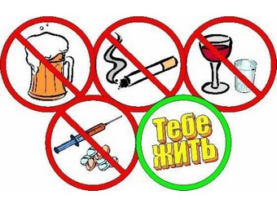
В сигаретном дыме содержится свыше 4000 вредных соединений, 70 из них вызывают рак, даже если Вы вдыхаете их пассивно из-за курящих друзей или родственников. Примерно 50% детей сегодня являются пассивными курильщиками. Другими словами, у каждого второго ребёнка по вине взрослых могут обнаружиться различные заболевания дыхательных путей. Не менее интересный факт о вреде курения: каждый год на планете выкуривается 15 миллиардов сигарет. Это 750 миллионов пачек или 75 миллионов блоков. И горы окурков размером с многоэтажный дом! Курящий человек в среднем уменьшает свою жизнь на 20 лет. Не велика ли цена за вредную привычку?

Разные факты о курении  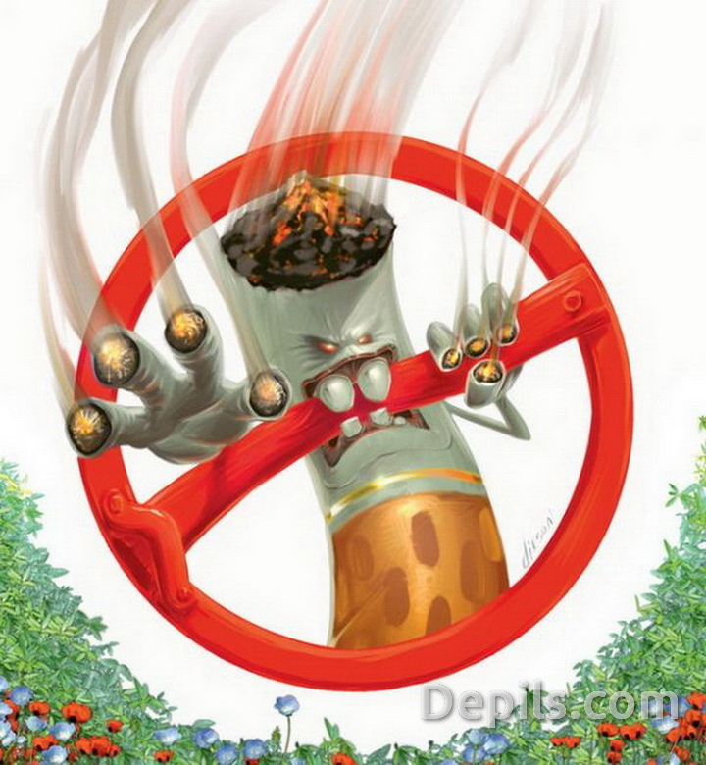  В привычке отравлять организм никотином нет ничего удивительного или забавного. Однако пристрастие к табаку оставило немало интересных фактов – исторических и медицинских.  Расскажем о самых нашумевших. Каждые шесть секунд в мире умирает один «настоящий» курильщик. А каждый год – 600 тысяч пассивных, которые никогда не притрагивались к табаку, а просто дышали. сигаретным дымом. | Разные факты о курении  Но несмотря на все законодательные запреты и увещевания врачей в мире по-прежнему курят более миллиарда человек.  Денег, потраченных на сигареты за 10 лет, среднестатистическому россиянину хватило бы на новенькую иномарку среднего класса: например, на «Форд Фокус» или «Ауди А4». Обидно, да? Во время пожара 1634 года, когда выгорела внушительная часть Москвы, власти провели расследование. Одной из причин бедствия была названа неосторожность при курении. Если до пожара курильщик платил крупный штраф или получал 10 ударов батогами, то после 1634 года мог лишиться и головы: настолько суровыми стали законы.  Привезенный в Европу из Америки табак поначалу приживался плохо. Чтобы увеличить его продажи, торговцы говорили о пользе курения для здоровья тела и духа. Им вторили врачи и священнослужители: может, по убеждению, а может, и за хорошее вознаграждение. Считалось, что табаком можно вылечить около 40 заболеваний, а кроме того – изгнать нечистую силу. Сегодня только ленивый акушер не предупредит беременную женщину о вреде курения для плода. | Разные факты о курении  А вот в начале прошлого века табак даже прописывался будущим мамам – чтобы они не набирали лишних килограммов. Если вы бросаете курить, откажитесь от мятной жевательной резинки: ее вкус так и побуждает курильщика нарушить данное себе слово…  По мнению психологов, популярность курения кроется в его внешней невинности: ну, выкуривает человек полпачки в день – и что с того, ведь ничего особенного не происходит? Так же беззаботно (до поры до времени) чувствует себя осужденный на казнь, зная, что приговор приведут в исполнение лет через 20-30. Курение вредно не только само по себе. Оно становится верным союзником других пороков. Если человек увлекается еще и алкоголем – сигареты «бьют» по его гортани, печени и пищеводу. Немало пьяниц и одновременно курильщиков умирают от рака именно этих органов. Сигареты по-прежнему входят в число самых популярных товаров в мире.  В Великобритании рекламу табака на ТВ запретили в 1965 году, в США – в 1970-м, в России – только в начале 21 века…  Автор Оксанчук Е.Н. и Захарова Мария

Памятка для подростков  «Что мы знаем о табаке?»  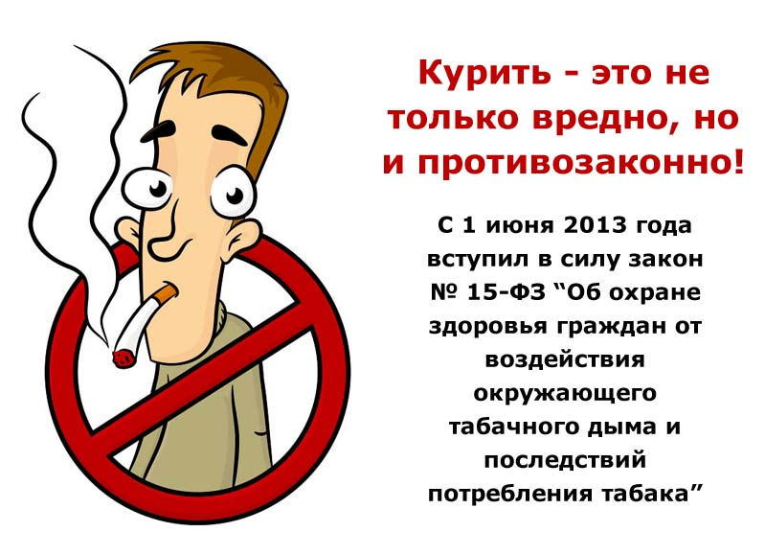  Автор Оксанчук Е.Н. и Захарова Мария | Разные факты о курении  Затягиваясь сигаретным дымом, мы впускаем в свой организм свинец, формальдегиды, угарный газ, мышьяк, синильную кислоту и еще более 40 соединений, многие из которых способствуют появлению злокачественных опухолей. Купить сигареты в Японии можно только с 20 лет. Во всем остальном мире действует ограничение с 18-ти. В США самое сбалансированное количество курящих женщин и мужчин: это соотношение примерно равно, но мужчин все-таки больше. А вот в исламских государствах курят 44% мужчин и только 4% женщин.  По данным Роспотребнадзора, среди молодежи 33% учащихся средних учебных заведений употребляет табак ежедневно. В день они выкуривают в среднем 12 и 7 сигарет, юноши и девушки соответственно. Среди молодёжи 14 -17 лет курение стало излюбленным времяпрепровождением. В этой возрастной категории есть уже заядлые курильщики с 5-летним стажем. Между тем, установлено, что люди, начавшие курить до 15-летнего возраста, умирают от рака легких в 5 раз чаще. | Разные факты о курении  Вообще, в России на сегодняшний день курят 65% мужчин и более 30% женщин. Причем, 80% этих курильщиков «заразились» вредной привычкой, будучи подростками. По последней информации Всемирной Организации Здравоохранения, в России курят более 3 миллионов подростков: 2,5 миллиона юношей и 0,5 миллиона девушек. Ситуация усугубляется еще и тем, что дети всегда смотрят на взрослых как на пример для подражания, и никакие уговоры, доводы и убеждения не помогают. Еще бы, как бы вы сами отнеслись к человеку, который убеждает, что курить плохо, а сам в это время без зазрения совести смолит очередную сигарету. И пусть бы курильщики постоянно кашляли и мучились одышкой, желтели лицом и иссыхали.  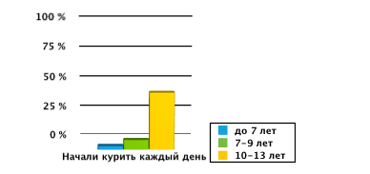

Влияние алкоголизма на детей и подростков  Личность ребенка и подростка постоянно претерпевает изменений: вырабатываются новые навыки, качества, приобретаются знания. И если на каком-то из этапов психологического и социального развития ребенок или подросток начинает регулярно приобщаться к спиртному, то дальше он просто не пойдет, а остановится в своем развитии или даже начнет деградировать. Этанол оказывает пагубное влияние на печень, желудочно-кишечный тракт, поджелудочную железу и репродуктивную систему, но этим его вред не ограничивается. Он чрезвычайно негативно воздействует на мозг, на нервные клетки.  Пивной алкоголизм  В последнее время все большую распространенность среди подростков начал приобретать пивной алкоголизм. По сравнению с водкой, коньяком или шампанским пиво является гораздо более дешевым, а потому доступным напитком. С экранов телевизора постоянно звучит призыв к употреблению пива: якобы это модно, мужественно, приятно и безопасно. На самом деле при регулярном употреблении пива алкогольная зависимость развивается точно также, как и при употреблении любого другого этанолсодержащего напитка.  Автор Оксанчук Е.Н. | Как влияет алкоголь на психику ребенка в разные возрастные периоды  Чем раньше начинается воздействия алкоголя на нервную систему ребенка или подростка, тем более выраженными будут изменения:  - действие алкоголя в возрасте 6-7 лет приводит к тому, что ребенок становится нецелеустремленным, будет занят только поиском развлечений, его деятельность направлена только на процесс, а не на результат;  - последствия алкоголизации в 7-11 лет — частые нервные срывы, эмоциональная неустойчивость, неумение выстраивать отношения с другими людьми, сочувствовать им, дружить, любить;  - алкоголизация 12-14 летних ребят приводит к тому, что страдает мышление, интеллект, по своему умственному развитию они отстают от сверстников;  - регулярное употребления спиртных напитков в 16-17 лет чревато неадекватной самооценкой, прямолинейностью, категоричностью, проблемами с межперсональной адаптацией.   | Особенности подросткового алкоголизма  Особенностью алкоголизма в подростковом возрасте является быстрое нарастание социальной дезадаптации. Забрасывается учеба, прежние увлечения, начинаются (или усиливаются) конфликты в семье, учебном заведении, могут появляться проблемы с законом (если молодые люди начинают совершать кражи или вследствие агрессивного поведения). Часть молодых людей, пристрастившихся к спиртному, на этом не останавливаются и начинают сочетать алкоголь с лекарственными препаратами, средствами бытовой химии. Вместе с тем обратимость симптомов заболевания в подростковом возрасте более выражена, чем у зрелых личностей. Если вовремя отказаться от пагубного пристрастия, обратиться за медицинской помощью, тогда можно все исправить, начать жизнь с чистого листа. К счастью, именно так и поступает большинство сбившихся с пути молодых людей: спустя 10 лет диагноз алкоголизм выставляют лишь 42% лиц, у которых был диагностирован подростковый алкоголизм. Алкогольное опьянение в подростковом возрасте имеет свои особенности: на смену кратковременной эйфории быстро приходит депрессивно-злобное настроение, двигательное возбуждение или выключение сознания. Вследствие двигательного возбуждения молодые люди могут совершать асоциальные действия.
Профилактика  Подростковый алкоголизм всегда развивается не на пустом месте. Молодой человек, который имеет свои увлечения, цель в жизни и ощущает поддержку близких людей, не станет губить свою жизнь «в вине». Другое дело, когда и времени свободного много, и планов на будущее нет, и компания подвернулась не самая благоприятная. Такое стечение обстоятельств, как правило, к хорошему не приводит. Поэтому необходимо уделять достаточное внимание интересам, способностям подростка, его самореализации и занятости. И здесь верными помощниками будут всевозможные музыкальные, художественные, спортивные школы, кружки по интересам, репетиторы.  Подростковый возраст — это всегда кризис во взаимоотношениях между взрослыми и детьми. И в это время необходимо не столько «закручивать гайки» в воспитании детей, сколько следить за своим поведением, за тем, какой пример, мы подаем.   | Развенчание мифов об алкоголе  Глядя на звезд шоу-бизнеса, на взрослых, регулярно устраивающих застолья, на сверстников, в компании которых пить и курить «круто», тинейджер невольно оказывается в плену стереотипов. И основная задача профилактики алкоголизма у подростков — развенчать их. Молодой человек должен чувствовать свою самодостаточность, свое право на свободу от ненужной атрибутики, уметь находить другие удовольствия в жизни. Только так он сумеет защитить собственное здоровье от непоправимого вреда:  - развития цирроза печени, гепатита, панкреатита, заболеваний сердца, легких, эндокринной системы и иных недугов;  - разрушения психики, ухудшения памяти и внимания, необоснованных перемен в поведении и деформации личности в целом.  Особенно актуальна своевременная профилактика пивного алкоголизма среди подростков.  Многим не верится, что этот слабоалкогольный напиток может стать причиной настоящей зависимости, поэтому профилактике пивного алкоголизма среди подростков зачастую не уделяется должного внимания. Пиво обычно не вызывает состояния сильного опьянения, а потому общество и семья довольно лояльно относятся к его употреблению. |   - Линия помощи «Дети онлайн»  Тел.: 8-800-25-000-15 (звонок из России бесплатный). Линия работает в будние дни с 9.00 до 18.00 по московскому времени.  - Горячая линия Национального мониторингового центра помощи пропавшим и пострадавшим детям.  Тел.: 8-800-505-51-23 (звонок по России бесплатный)  - Горячая линия фонда «Волонтеры в помощь детям-сиротам»  Тел.: 8-800-700-88-05 (звонок из России бесплатный). Горячая линия работает с 10.00 до 20.00 по московскому времени

SOS! Помогите, наркотики рядом!  Наркомания — эпидемия нашего века, которая распространяется, в том числе и на детей. Причем более всего «заражению» подвержены подростки. Проблема вызывает страх, негатив, боль, сочувствие, и мало кто задумывается над тем, что надвигающуюся беду можно предотвратить, если вовремя заметить.  Почему подросткам интересны наркотики?  Пубертатный период — это время бурь и страстей, становления и принятия себя и мира. Тинейджеры плохо понимают жизнь вокруг, но пытаются найти в ней свое место. Им важно войти в общество, уже имея определенный жизненный опыт. Они хотят иметь собственное мнение обо всем, что происходит в мире взрослых. Подростки переживают личные драмы, волнуются по поводу своих интересов, получают уроки отношений с противоположным полом, а потом чувствуют себя неоцененными, разочарованными. И тут в их жизни появляются наркотики, которые меняют сознание, сложное, по ощущениям детей, делают легким, снимают барьеры в общении со сверстниками, заставляют иначе смотреть на себя и на свою внешность, чувствовать себя привлекательными, уверенными, раскрепощенными. | Подростки не думают о последствиях. Подростки пробуют. Так начинается катастрофа.  Мероприятия по профилактике наркомании  Профилактика наркомании должна стать неотъемлемой частью просвещения. Для этого в школах проводятся лекции и занятия по профилактике наркомании, демонстрируются документальные и художественные фильмы. Хорошая профилактическая работа среди подростков дает ощутимые результаты, и она должна вестись постоянно и в широких масштабах. Правильно проведенные профилактические мероприятия среди подростков обязательно станут сдерживающим фактором и уменьшат количество молодых людей, «присевших» на наркотики.  Информационно - консультативная служба по проблемам алкоголизма, наркомании и игровой зависимости  Тел.: 8-499-126-04-51. Линия работает в будние дни с 10.00 до 19.00 по московскому времени | Профилактическая работа  Профилактика наркомании предполагает и активное выявление пунктов наркотизации. У молодежи сильно развито чувство солидарности, поэтому они употребляют наркотики в группе. Так что от обследуемого подростка вряд ли удастся получить сведения об его «товарищах» по наркотикам. Для этого следует использовать метод фронтального обследования ближайшего окружения нововыявленного потребителя наркотических препаратов.  Немаловажной в профилактике наркомании является санитарно-просветительная работа среди детей и подростков. Но по этому вопросу на сегодня нет единого мнения. Одни специалисты рекомендуют проводить медицинскую пропаганду в школе на протяжении всего учебного года. Другие считают необходимым ввести в учебную программу курс по профилактике наркозависимости.  Представителями наркологической службы в школах и вузах должны проводиться семинары по обучению преподавателей простейшим приемам выявления различных видов опьянения, формированию у подростков настороженности к этой проблеме. Необходимы рассказы о реальных случаях тяжких последствий наркотизма – медицинских и социальных.

Отвечайте на вопросы детей:  Говорят, что если захотеть, наркотики можно в любой момент бросить? Неправда! Зависимость держится годами, даже, если человек за это время ни разу не употреблял наркотики. Через 25 и 50 лет зависимость сохраняет, если человек принял немного наркотика, он тут же сорвётся.  Говорят, что наркотики помогают решать жизненные проблемы? Неправда!  У людей, употребляющих наркотики, проблем гораздо больше — со здоровьем, с родителями, учебой, работой, полицией.  После одного раза не привыкают? Неправда! Зависимость после некоторых наркотиков возникает сразу.  В жизни надо попробовать всё. Неправда! Наркотики также опасны для жизни. Можно полетать вместо наркотика на дельтаплане, залезть на скалу, заняться дайвингом. | Отвечайте на вопросы детей:  Есть лёгкие наркотики? Неправда! Зависимость и изменения в мозге вызывают абсолютно все наркотики, включая так называемые «лёгкие».  Говорят, что от наркотиков бывает кайф?  Неправда! Некоторые, попробовав наркотик в первый раз, вообще не испытывают никаких приятных ощущений. Вместо того, чтобы попасть в нирвану, они оказываются в санузле в обнимку с унитазом. Это нормальная защитная реакция особо крепких организмов на прием яда. Последние исследования показывают, что от приема ЛСД не в компании, а дома, вместо галлюцинаций бывает сильная головная боль. Получается, мы много фантазируем о действиях наркотиков и получаем ожидаемое.  Говорят, что с наркотиками жить веселее?  Неправда! Веселее жить наркоторговцам. Они богатеют за счет смертей других людей. |   Наркомания — это болезнь. Человек придумывает всё новые оправдания для своего употребления. Меняется характер наркомана, стираются жизненные ценности. Человек начинает хитрить и манипулировать окружающими.  Придумываются все новые причины, которые «вынуждают» подростка принимать наркотики. Часто наркоманию называют «болезнью отрицания». Зависимый человек отрицает или преуменьшает свою болезнь до тех пор, пока он не достигнет своего «ДНА». Только тогда появляется искреннее желание решать проблему, а не убегать от нее. Часто наркоманы рано умирают, калечатся, попадают в тюрьмы, сходят с ума.

